

 أ. هدف الصندوق:
الهدف الاستثماري للصندوق هو تحقيق دخل دوري للمستثمرين من خلال الاستثمار في أصول مدرّة للدخل في الصكوك، وصفقات التمويل التجاري، وصفقات الإجارة، وصناديق الدخل، وصفقات المرابحة، إما بشكل مباشر، أو من خلال صناديق استثمار متوافقة مع ضوابط لجنة الرقابة الشرعية.

 ب. بيانات الصندوق:
تاريخ بدء الصندوق | 19 يناير 2021م
سعر الوحدة عند الطرح | 10 ر.س.
حجم الصندوق * | 427,817,526 ر.س.
نوع الصندوق | صندوق استثمار عام متداول مغلق
عملة الصندوق | ريال سعودي
مستوى المخاطر | مرتفع
المؤشر الاسترشادي | مؤشر معدل فائدة التمويل المضمون لليلة واحدة (SOFR) لمدة 12 شهرا، زائدا 300 نقطة أساس
عدد مرات التوزيع (إن وُجد) | بشكل نصف سنوي خلال شهري فبراير وأغسطس سنويا
نسبة رسوم الإدارة للصناديق المستثمر فيها | ‎0.26%‎
مستشار الاستثمار ومدير الصندوق من الباطن | لا ينطبق
عدد أيام المتوسط المرجح (إن وُجد) | 92 يوما

* إجمالي أصول الصندوق كما في تاريخ 30 سبتمبر 2025م (غير مدققة).

ج. تعريفات:
الانحراف المعياري | هو مقياس للمخاطر، ويتم حسابه على أنه التذبذب بين العوائد على مدى فترة زمنية. وكلما انخفض التقلب، كانت مجموعة العوائد أكثر تجانسا.
مؤشر شارب | هو مقياس أداء معدل المخاطر، ويتم حسابه على أنه الفرق كعائد فائض لمدير الصندوق على المعدل الخالي من المخاطر، مقسوما على الانحراف المعياري. كلما زاد معدل شارب للمحفظة، كلما كان أداؤه حسب المخاطر أفضل.
خطأ التتبع (Tracking Error) | هو مقياس للمخاطر، ويتم حسابه على أنه الانحراف المعياري بين عائد مدير الصندوق وعائد المؤشر. وكلما انخفض خطأ التتبع، كلما انحرف مدير الصندوق عن المؤشر.
بيتا (Beta) | هو مقياس لمتوسط الحساسية التاريخية لعوائد الصندوق مقارنة بعوائد السوق، ويتم احتسابها عن طريق حساب تغاير سعر الوحدة ومؤشر السوق على تباين مؤشر السوق.
ألفا (Alpha) | هو مقياس أي تفوق حققه أداء الصندوق مقارنة بأداء المؤشر المرتبط به.
مؤشر المعلومات | هو مقياس أداء معدل المخاطر، ويتم حسابه على أنه العائد النشط لمدير الصندوق مقسوما على خطأ التتبع الخاص به. وكلما ارتفع معدل المعلومات، كلما ازدادت قدرة مدير الصندوق على تحقيق عوائد زائدة لكل وحدة من المخاطر الزائدة.

د. تعليق مدير الصندوق:
يواصل مدير الصندوق متابعة عملية التخارج من صندوق الدخل "برستيج بريميوم الزراعي" عن كثب، وقد تم تطبيق أحدث تقييم استلمه مدير الصندوق (البالغ 25.14 دولارا للوحدة) لصندوق الدخل "برستيج بريميوم الزراعي"، على آخر تقييم لصندوق "الخبير للدخل المتنوع المتداول"، وسوف يُبقي مالكي الوحدات على اطلاع بأي تطورات جوهرية تطرأ في حينه.
كذلك يؤكد مدير الصندوق أيضا إلى أن عملية التخارج من الاستثمار التي يعمل عليها مدير الصندوق تنطوي على عدة مخاطر، تشمل:
• حالات التأخير المحتملة في المسار الزمني للتخارج أو تحقيق عوائد أقل من المتوقع.
• انخفاض قيمة الاستثمار في حال بيع الأصول المستثمر بها بأقل من قيمتها الدفترية.
• المخاطرة في عدم استرداد رأس المال المستثمر به كاملا؛ وذلك إذا واجه الصندوق بعد تصفيته التزامات أو نفقات إضافية غير متوقعة.

ه. بيانات الاتصال:
رقم الهاتف | ‎+966 12 658 8888‎
الموقع الإلكتروني | www.alkhabeer.com
البريد الإلكتروني | info@alkhabeer.com

و. معلومات الأسعار كما في نهاية الربع المعني (سبتمبر 2025م):
سعر الوحدة كما في نهاية الربع الثالث (30 سبتمبر 2025م) | 5.57 ر.س.
التغير في سعر الوحدة مقارنة بالربع السابق | ‎-5.75%‎
سعر الوحدة المزدوج لصناديق أسواق النقد، وصناديق أدوات الدين ذات الدخل الثابت | لا يوجد
إجمالي وحدات الصندوق | 47,281,470 وحدة
صافي أصول الصندوق | 425,271,686 ر.س.
مكرر الربحية (P/E) | لا ينطبق

ز. معلومات الصندوق كما في نهاية الربع الثالث (سبتمبر 2025م):
البند | ريال سعودي | %
نسبة الأتعاب الإجمالية (TER) من متوسط صافي أصول الصندوق | 2,630,743 ر.س. | ‎0.62%‎
نسبة الاقتراض من القيمة الإجمالية لأصول الصندوق | لا يوجد | لا يوجد
مصاريف التعامل من متوسط صافي أصول الصندوق | لا يوجد | لا يوجد
استثمار مدير الصندوق من صافي أصول الصندوق | لا يوجد | لا يوجد
الأرباح الموزعة من صافي أصول الصندوق | 9,456,294 ر.س. | ‎2.22%‎

ح. بيانات ملكية استثمارات الصندوق:
ملكية تامة | ‎100%‎
حق منفعة | ‎0%‎

ط. إخلاء مسؤولية:
لا تمثل هذه الوثيقة عرضا للشراء، أو الاكتتاب، أو المشاركة بأي شكل في صندوق "الخبير للدخل المتنوع المتداول"، ولا تشكل الوثيقة (أو أي جزءٍ منها) أساسا، ولا ينبغي الاعتماد عليها للقيام بما تقدم، أو محفزا لإبرام أي تعاقد مهما كان نوعه. يجب على المستثمرين المحتملين قراءة شروط وأحكام صندوق "الخبير للدخل المتنوع المتداول" وما ورد فيها بشأن مخاطر الاستثمار ووثائقه الأخرى بعناية ودقة قبل اتخاذ القرار؛ وذلك من خلال الموقع الإلكتروني لشركة "الخبير المالية": www.alkhabeer.com. هذا الاستثمار ليس وديعة نقدية لدى بنك محلي. ويمكن أن ترتفع أو تنخفض قيمة الاستثمار وأي دخل آخر متحقق منه. كما يتوجب على جميع المستثمرين الراغبين في الاستثمار التوصل إلى قرارهم بالتشاور مع مستشاريهم الماليين والقانونيين وتقييم جميع المخاطر التي ينطوي عليها الاستثمار. كما لا يمكن إعطاء ضمان بأن النتائج المستهدفة والمتوقعة سوف تتحقق، وبالإضافة إلى ذلك، فإن الأداء السابق لا يضمن النتائج المستقبلية للصندوق. ويعد استثمار المستثمر في الصندوق إقرارا منه باطلاعه على شروط وأحكام الصندوق وقبوله بها. تنتفي المسؤولية عن مدير الصندوق أو أي من تابعيه في حال وقوع أي خسارة مالية للصندوق ما لم يكن ذلك ناتجا عن أسباب متعمدة من قبل مدير الصندوق.

ي. رسم بياني يوضح أكبر عشرة استثمارات للصندوق:
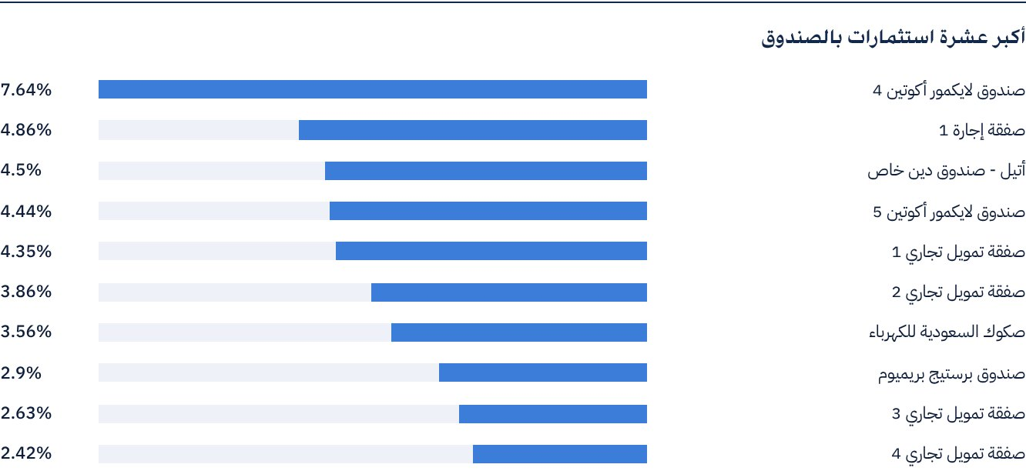

 ك. بيان الأرباح الموزعة على مالكي الوحدات (إن وُجدت)، بحسب الآتي:
إجمالي الأرباح الموزعة في الربع الثالث | 9,456,294.00 ر.س.
عدد الوحدات القائمة التي تم التوزيع لها خلال الربع الثالث | 47,281,470 وحدة
قيمة الربح الموزع لكل وحدة خلال الربع الثالث | 0.20 ر.س.
نسبة التوزيعات من صافي قيمة أصول الصندوق | ‎2.22%‎
أحقية التوزيعات النقدية التي تم توزيعها خلال الربع المعني | لمالكي الوحدات حسب سجل مالكي الوحدات بنهاية يوم 17 أغسطس 2025م

ل. التصنيف الائتماني لأدوات الدين المستثمّر فيها لأكبر عشرة استثمارات للصندوق، وذلك بحسب الآتي:
بيان التصنيف الائتماني لأداة الدين | Aa3
بيان التصنيف الائتماني لمصدر أداة الدين | Aa3
بيان اسم وكالة التصنيف الائتماني المانحة للتصنيف الائتماني | Moody’s
بيان تاريخ التصنيف الائتماني | 27 نوفمبر 2024م

م. رسم بياني يوضح توزيع أصول الصندوق (قطاعي/جغرافي):
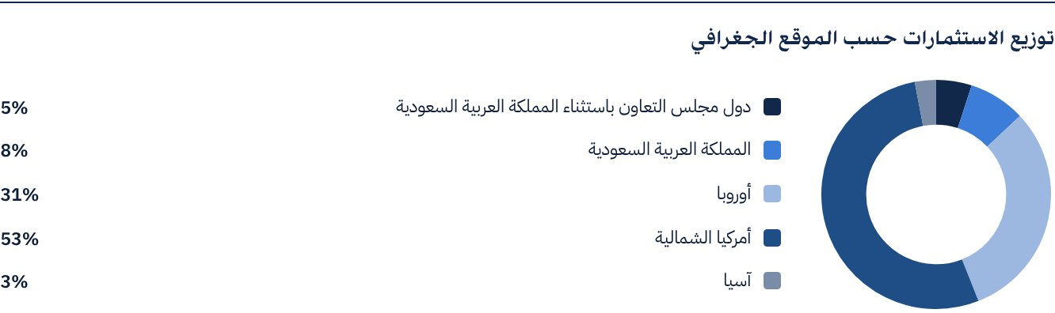
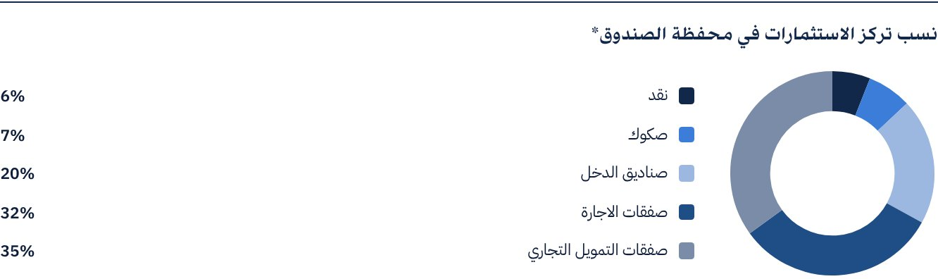
* متوسط مدة استثمارات الصندوق 2-3 سنوات.

 ن. العائد:
البند | 3 أشهر (نهاية الربع الثالث) | سنة حتى تاريخه ** (YTD) | سنة واحدة *** | 3 سنوات | 5 سنوات
العائد الكلي لصافي قيمة الوحدة "أداء الصندوق" * | ‎1.28%‎ | ‎-2.02%‎ | ‎-2.14%‎ | ‎8.00%‎ | لا ينطبق
أداء المؤشر الاسترشادي | ‎1.72%‎ | ‎5.18%‎ | ‎7.05%‎ | ‎25.29%‎ | لا ينطبق
فارق الأداء | ‎-0.44%‎ | ‎-7.20%‎ | ‎-9.19%‎ | ‎-17.29%‎ | لا ينطبق

* العائد الكلي = أداء صافي قيمة الوحدة بالإضافة إلى الأرباح الموزعة.
** عن الفترة من 1 يناير 2025م إلى 30 سبتمبر 2025م.
*** عن الفتر من 30 سبتمبر 2024م إلى 30 سبتمبر 2025م.
**** عن الفترة من 30 سبتمبر 2022م إلى 30 سبتمبر 2025م.

 س. الأداء والمخاطر:
معايير الأداء والمخاطر | 3 أشهر (نهاية الربع الثالث) | سنة حتى تاريخه (YTD) | سنة واحدة | 3 سنوات | 5 سنوات
الانحراف المعياري | 10.21 | 8.34 | 8.01 | 14.66 | لا ينطبق
مؤشر شارب | -1.04 | -2.04 | -1.18 | -0.44 | لا ينطبق
خطأ التتبع (Tracking Error) | 10.34 | 8.40 | 8.07 | 14.64 | لا ينطبق
بيتا (Beta) | (25.74) | (1.34) | (2.04) | 1.13 | لا ينطبق
ألفا (Alpha) | ‎184.31%‎ | ‎-3.33%‎ | ‎9.54%‎ | ‎-10.56%‎ | لا ينطبق
مؤشر المعلومات | ‎-1.28%‎ | ‎-2.54%‎ | ‎-1.61%‎ | ‎-0.65%‎ | لا ينطبق

ع. بيان المعادلات المستخدمة لاحتساب معايير الأداء والمخاطر:
الانحراف المعياري | σp = √[ 1/(N − 1) · Σ(Rp,i − Rp)² ] | where  Rp,i = Portfolio return in period i  Rp = Average portfolio return  N = Number of periods
مؤشر شارب | [(Average Annualised Return − Risk Free Rate) ÷ Standard Deviation]
خطأ التتبع (Tracking Error) | TE = √[ 1/(N − 1) · Σ[(Rp,i − Rb,i) − (Rp − Rb)]² ] | where  Rp,i = Portfolio return in period i  Rb,i = Portfolio return in period i  Rp = Average portfolio return  Rb = Average portfolio return  N = Number of periods
بيتا (Beta) | β = Cov(Rp, Rb) / Var (Rb) | where  Cov(Rp, Rb)= covariance between portfolio and benchmark returns  Var (Rb)= variance of benchmark returns
ألفا (Alpha) | α = Rp − [ Rf + β ∗ (Rb − Rf)] | where  (Rp)= average portfolio return  (Rb)= average benchmark return  (Rf)= risk free rate  β= portfolio beta
مؤشر المعلومات | IR = (Rp − Rb) / σ (Rp − Rb) | where  Rp = Return of the portfolio  Rb = Return of the benchmark  Rp-Rb = Active return (the difference between portfolio and benchmark returns  σ(Rp−Rb) = Tracking error (standard deviation of the active return)

ف. رسم بياني يوضح الأداء منذ بداية الصندوق:
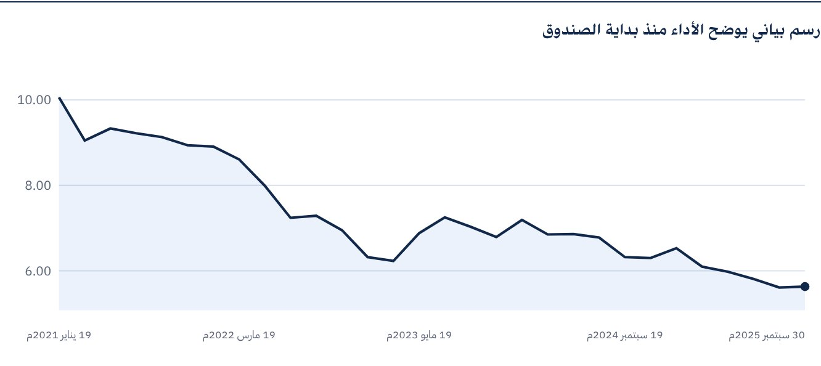
كما في تاريخ 30 سبتمبر 2025م.

 للحصول على المزيد من المعلومات
شركة "الخبير المالية"
ص.ب 128289 جدة 21362
المملكة العربية السعودية
هاتف: ‎+966 12 658 8888‎
فاكس: ‎+966 12 658 6663‎
البريد الإلكتروني: info@alkhabeer.com
رقم السجل التجاري: 4030177445
الرخصة الصادرة من هيئة السوق المالية: ‎07074-37‎
www.alkhabeer.com

 إشعار مهم
لا تمثل هذه الوثيقة عرضا للشراء، أو الاكتتاب، أو المشاركة بأي شكل في صندوق "الخبير للدخل المتنوع المتداول"، ولا تشكل الوثيقة (أو أي جزء منها) أساسا، ولا ينبغي الاعتماد عليها للقيام بما تقدم أو محفزا لإبرام أي تعاقد مهما كان نوعه. يجب على المستثمرين المحتملين قراءة شروط وأحكام صندوق "الخبير للدخل" وما ورد فيها بشأن مخاطر الاستثمار ووثائقه الأخرى بعناية ودقة قبل اتخاذ القرار وذلك من خلال الموقع الإلكتروني لشركة "الخبير المالية": www.alkhabeer.com. هذا الاستثمار ليس وديعة نقدية لدى بنك محلي. ويمكن أن ترتفع أو تنخفض قيمة الاستثمار وأي دخل آخر متحقق منه. كما يتوجب على جميع المستثمرين الراغبين في الاستثمار التوصل إلى قرارهم بالتشاور مع مستشاريهم الماليين والقانونيين وتقييم جميع المخاطر التي ينطوي عليها الاستثمار. كما لا يمكن إعطاء ضمان بأن النتائج المستهدفة والمتوقعة سوف تتحقق، وبالإضافة إلى ذلك، فإن الأداء السابق لا يضمن النتائج المستقبلية للصندوق. يعد استثمار المستثمر في الصندوق إقرارا منه باطلاعه على شروط وأحكام الصندوق وقبوله بها. تنتفي المسؤولية عن مدير الصندوق أو أي من تابعيه في حال وقوع أي خسارة مالية للصندوق ما لم يكن ذلك ناتجا عن أسباب متعمدة من قبل مدير الصندوق. الاستثمار في الصندوق خاضع للرسوم كما هو مذكور في الشروط والأحكام.

